OBJAVA ZA MEDIJE

AKADEMIK TONKO MAROEVIĆ DOBIO GORANOV VIJENAC

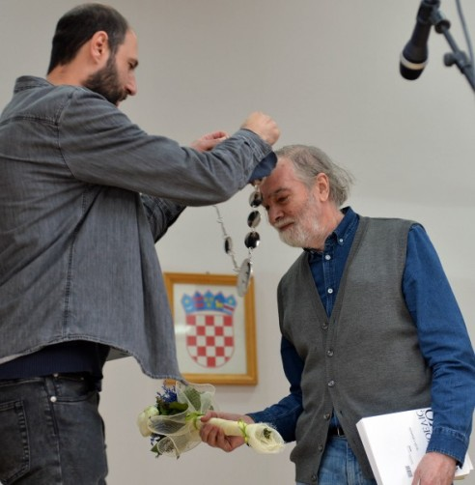

Zagreb, 21. ožujka 2018. – Akademik Tonko Maroević primio je 21. ožujka u Lukovdolu Goranov vijenac u sklopu 55. Goranovog proljeća.
U obrazloženju prosudbene komisije – koju su činili Drago Glamuzina, Slaven Jurić, Miroslav Kirin, Sonja Manojlović i Damir Radić – navodi se kako su Goranov vijenac, nagradu za pjesnički opus i ukupan prinos hrvatskoj književnosti, odlučili dodijeliti Tonku Maroeviću (1941.) zbog „važnosti Maroevićeva pjesničkoga djela, odnosno činjenice da je ono nekoliko desetljeća nezaobilazna referentna točka u suvremenom hrvatskom pjesništvu".
"Ako je istina da se pjesnici dijele na one kojima strah izaziva bjelina stranice i one kojima je papir unaprijed odviše ispisan, tada Maroević zasigurno pripada potonjoj i sve mnogobrojnijoj skupini što joj je Stephane Mallarmé veliki moderni otac; uzevši u obzir da je on kao nitko u nas, osim možda Ivana Slamniga, 'muzu impotencije' – kako se, ne bez feminističkoga sarkazma, spretno izrazila Barbara Johnson – odnosno poštovanje pred najboljim stranicama domaće i europske poezije usvojio kao polazište za ispisivanje svoga pjesničkoga palimpsesta", stoji u obrazloženju.
„Ime Tonka Maroevića odavno je prepoznatljivo, gotovo institucionalni znak koji – ovjeren i statusom akademika – stoji iza mnoštva susjednih pa ipak raznovrsnih diskurzivnih djelatnosti što pokrivaju pristojan dio našega kulturnog polja. Autorova ustrajna prisutnost i aktivnost na predstavljanju književnih noviteta, otvaranju likovnih izložbi uz marljivo esejističko i kritičko praćenje novih tendencija u poeziji, kao i u slikarstvu – pa i značajan prevoditeljski staž – ne bi smio zastrti važnost Maroevićeva pjesničkoga djela, odnosno činjenicu da je ono nekoliko desetljeća nezaobilazna referentna točka u suvremenom hrvatskom pjesništvu“, kazao je na dodjeli Goranova vijenca Slaven Jurić.

Marijan Lipovac
Ured za odnose s javnošću i medije HAZU

